**Установка one-node Spark на Ubuntu**

* Установка JDK

**sudo apt update**

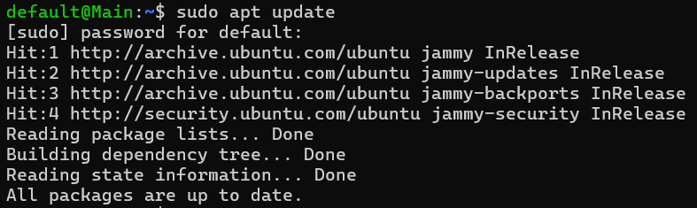

**sudo apt install openjdk-11-jdk**

начало установки:

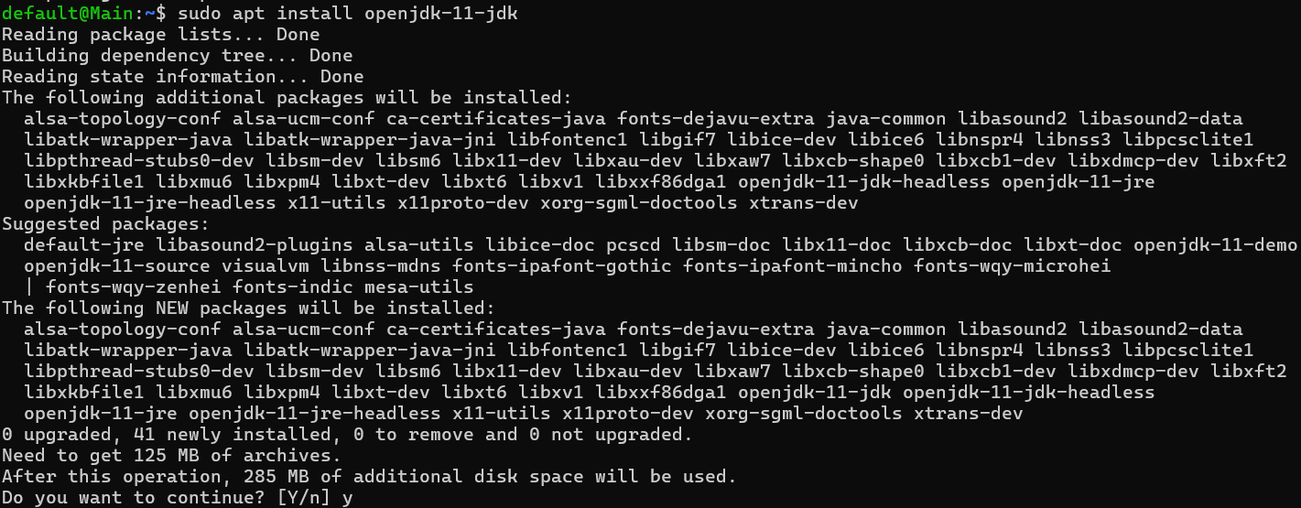

окончание установки:

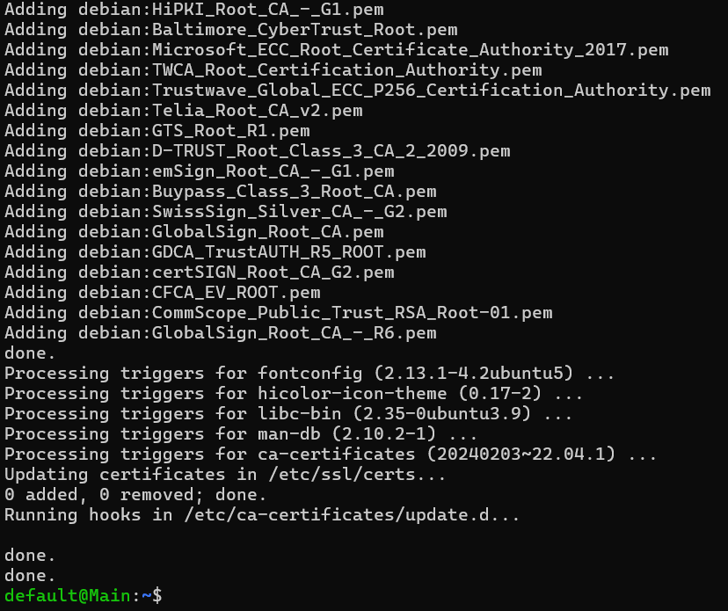

Проверка установки:

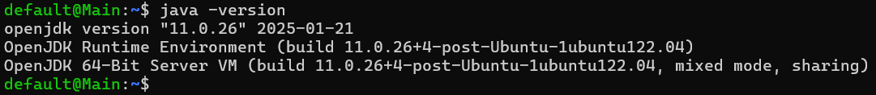

* Настройка переменной $JAVA_HOME

**echo "export JAVA_HOME=$(dirname $(dirname $(readlink -f $(which java))))" >> ~/.bashrc**

**source ~/.bashrc**

Проверка установки:



* Установка Spark

**wget https://archive.apache.org/dist/spark/spark-3.3.1/spark-3.3.1-bin-hadoop3.tgz**

**tar -xvzf spark-3.3.1-bin-hadoop3.tgz**

**sudo mv spark-3.3.1-bin-hadoop3 /opt/spark**

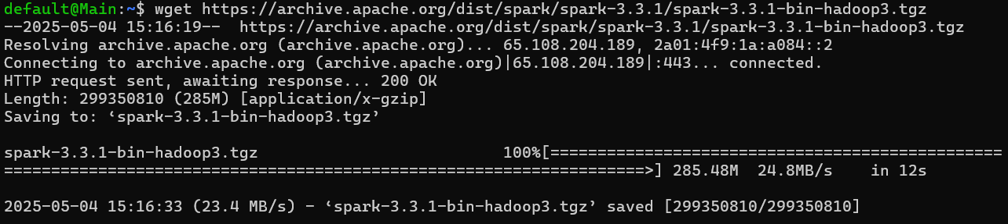

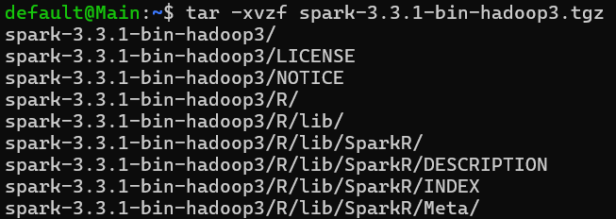



* Настройка переменной $SPARK_HOME

**echo "export SPARK_HOME=/opt/spark" >> ~/.bashrc**

**echo "export PATH=$PATH:$SPARK_HOME/bin:$SPARK_HOME/sbin" >> ~/.bashrc**

**source ~/.bashrc**

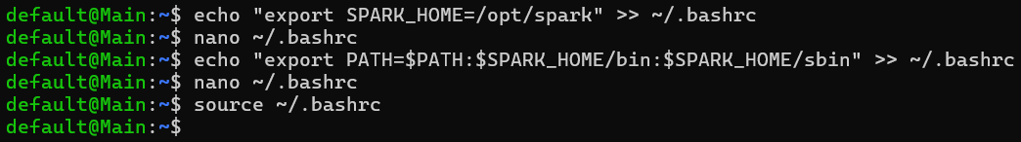

Проверка:

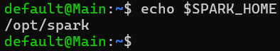

* Запуск примера

**$SPARK_HOME/bin/run-example SparkPi 10**



**Установка кластера Spark на Docker**

* Запуск docker-compose

**docker-compose up -d**

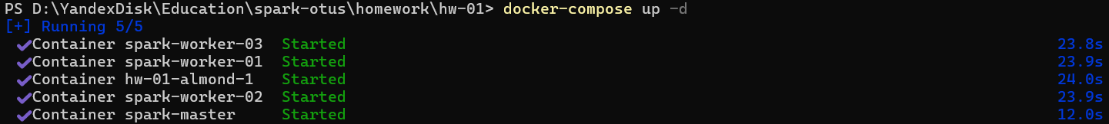

* Копирование файла simple_app.py в каталог «scripts»
* Запуск spark – приложения из контейнера

**docker exec -it spark-master /opt/bitnami/spark/bin/spark-submit --master spark://spark-master:7077 --conf spark.jars.ivy=/tmp/.ivy2 /scripts/simple_app.py**

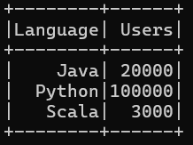

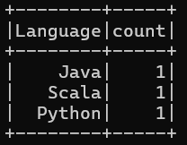

**default@Main:~$ docker exec -u 1001 -it spark-master \**

**/opt/bitnami/spark/bin/spark-submit \**

**--conf "spark.jars.ivy=/tmp/.ivy2" \**

**--master spark://spark-master:7077 \**

**--class org.apache.spark.examples.SparkPi \**

**/opt/bitnami/spark/examples/jars/spark-examples_2.12-3.5.5.jar \**

**10**

